Frogger

Sommaire

Description du jeu 2

Gameplay 2

Caméra 2

Le terrain de jeu 2

Capture d’écran 3

Description des différentes zones : 3

La zone de départ 3

La route 3

La zone neutre 3

Le cours d’eau 4

La zone d’accès au terrier 4

Contrôles 4

Adaptation du jeu pour les personnes handicapées 4

L’adaptation de Frogger 5

Personnes aveugles 6

Contrôles 6

Présentation sonore du jeu et du gameplay. 6

Adaptation du gameplay 7

Personnes tétraplégiques 8

Personnes paralysées des membres supérieurs 9

Personnes hémiplégiques et myopathes 9

Notes sur les prototypes développés 9

# Description du jeu

Un groupe de six grenouilles veut rejoindre son terrier. En les dirigeant une par une, le joueur doit d’abord traverser la route en évitant la circulation puis traverser un cours d’eau en sautant de tronc d’arbre en tronc d’arbre afin de rejoindre un des accès au terrier.

Le jeu passe au niveau suivant lorsque le joueur a réussi à emmener au moins 4 des grenouilles jusqu’à leur habitat.

# Gameplay

## Caméra

La caméra est fixe et cadre l’ensemble du terrain du jeu en vue de dessus. Tous les éléments sont visibles dès le début d’une partie.

## Le terrain de jeu

Le terrain de jeu est de forme rectangulaire, divisé en cases carrées, toutes de taille identique. Le découpage en case n’apparaît pas de façon évidente à l’écran.

Sa taille est de 10 cases de hauteur sur 13 cases de largeur. Il est également divisé en 5 zones horizontales d’épaisseur variables. Chaque zone occupe l’intégralité de la largeur du terrain.

On trouve, dans l’ordre, du bas de l’écran vers le haut :

1. Zone de départ. 1 case de hauteur
2. La route. 3 cases de hauteur.
3. Zone neutre. 1 case de hauteur.
4. Le cours d’eau. 4 cases de hauteur.
5. La zone d’accès au terrier (zone de fin). 1 case de hauteur.

### Capture d’écran

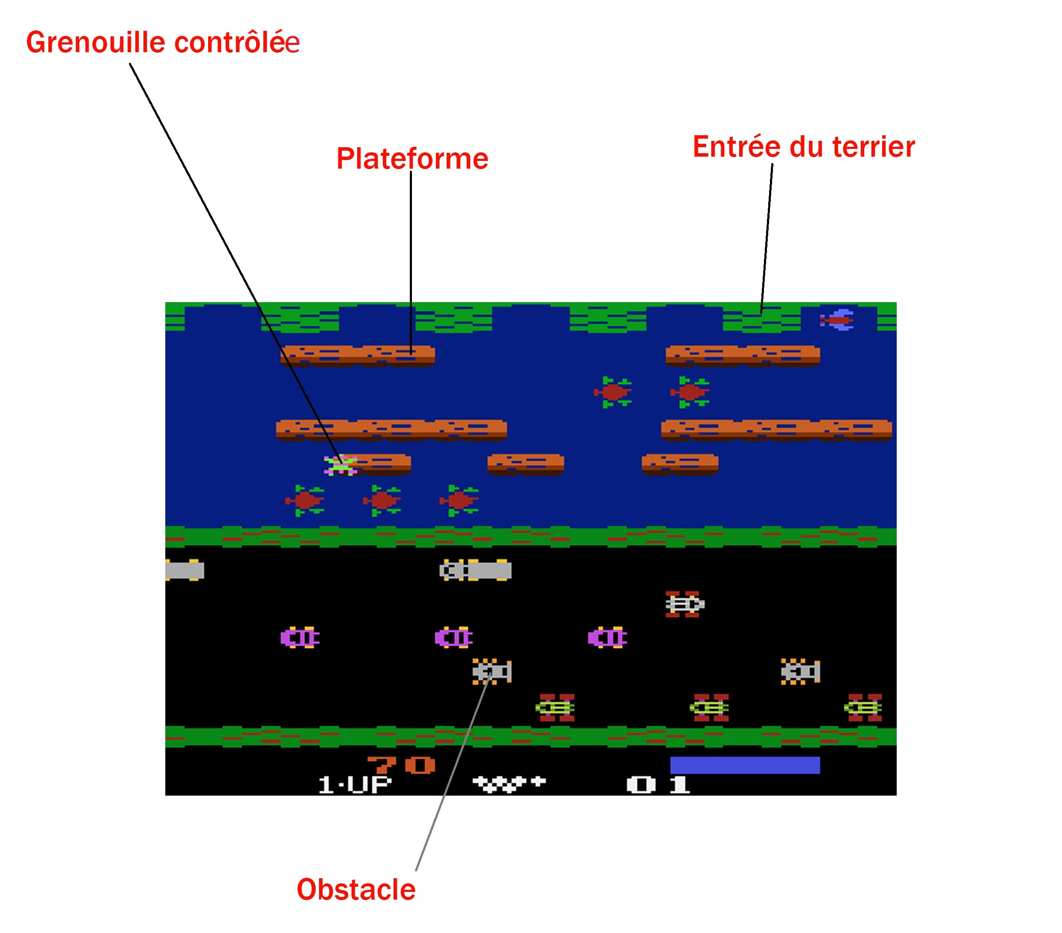

## Description des différentes zones :

### La zone de départ

En début de partie, les six grenouilles se trouvent sur cette zone en bas à gauche de l’écran. La grenouille jouée est quant à elle au milieu.

### La route

La route est une zone de jeu dans laquelle l’objectif est d’éviter des obstacles représentés par des véhicules de deux tailles différentes. Les voitures font une case de largeur. Les camions ont deux cases de largeur.

La zone est subdivisée en trois files (horizontales) sur lesquelles circulent ces véhicules. Sur chaque file, la densité du trafic et le sens de circulation sont différents. La vitesse de défilement des véhicules est également variable d’une file à l’autre (mais fixée pour chaque file).

Exemple : trafic dense, lent et de gauche à droite sur la file du bas ; trafic éparse, moyennement rapide et de droite à gauche sur la file du milieu ; trafic dense, rapide, et de gauche à droite sur la file du haut.

### La zone neutre

C’est une zone de terrain d’une case de hauteur sur laquelle différent obstacles fixes (des arbres) limitent les déplacements latéraux.

### Le cours d’eau

Le cours d’eau est une zone de jeu que le joueur doit traverser en sautant de plateforme en plateforme afin d’atteindre une des six entrées du terrier situées sur la dernière zone.

Cette zone est subdivisée en 4 files sur lesquelles défilent différents des objets de tailles variables sur lesquels le joueur doit sauter pour avancer. A chaque file sont attribués une densité d’objets, une vitesse et un sens de défilement. La taille des objets qui défilent varient entre une et trois cases (dans l’ordre, nénuphar, rondin, tronc d’arbre).

### La zone d’accès au terrier

C’est une zone sur laquelle sont disposées six entrées permettant aux grenouilles de rejoindre leur terrier. Les entrées sont séparées les unes des autres d’une case. Les deux entrées aux extrémités sont séparées du bord du terrain par une case.

Une fois qu’une des grenouilles a atteint une des entrées, cette entrée n’est plus disponible pour les grenouilles suivantes.

## Contrôles

La grenouille contrôlée peut se déplacer sur deux axes seulement. Horizontalement, elle peut aller sur la gauche ou la droite ; verticalement, elle ne peut que se déplacer en avant, donc vers le haut de l’écran.

Le jeu se joue avec trois boutons. A chaque bouton correspond une des trois directions possibles Quelle que soit la direction choisie, chaque appui sur une touche déplace la grenouille d’une case.

# Adaptation du jeu pour les personnes handicapées

L’adaptation du jeu pour les personnes handicapées doit prendre en compte les capacités résiduelles propres à chaque handicap tout en cherchant à conserver le plus possible les sensations produites par le jeu original.

L’article « Accessibility in Games: Motivations and Approaches » écrit par l’International Game Developpers Association (IGDA) en 2004 résume les problèmes les plus courants rencontrés par les joueurs handicapés dans les jeux vidéo mal adaptés.

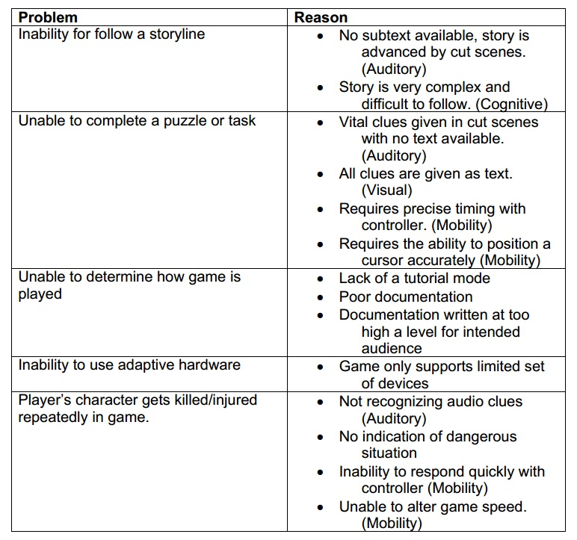

Ainsi, les problèmes rencontrés par les joueurs concernent différents aspects des jeux que l’on peut regrouper en trois grandes catégories :

* Manque d’explications du jeu et de feedbacks spécifiques.
* Mauvaise adaptation des contrôles du jeu.
* Mauvais équilibrage du jeu.

### L’adaptation de Frogger

En tenant compte des trois grandes catégories précédentes, les différents paramètres sur lesquels on peut intervenir dans l’adaptation de Frogger concernent aussi bien des éléments internes qu’externes au jeu.

On peut intervenir sur la manière de contrôler le jeu, en proposant des périphériques adaptés aux handicaps quand on les pense nécessaires. En tenant compte de la maniabilité de ces périphériques, on doit alors réévaluer la difficulté afin de proposer une expérience de jeu similaire au jeu original.

Spécifiquement dans Frogger, on peut influer sur le comportement des obstacles et plateformes qui constituent les deux zones principales de jeu ( par exemple leur vitesse de défilement, leurs densités à l’écran ou encore la manière dont ils sont signalés aux joueurs).

## Personnes aveugles

Adapter le jeu pour les personnes aveugles revient à ne plus utiliser d’image. Le jeu devra être jouable uniquement grâce à des signaux sonores ou haptiques.

L’adaptation doit recouvrir plusieurs aspects du jeu. On doit d’une part penser aux feedbacks et à l’équilibrage mais il est également essentiel de penser à la présentation du jeu et du gameplay de façon sonore.

### Contrôles

Les contrôles du jeu peuvent être identiques à ceux du jeu de base. Cependant, les trois boutons doivent être organisés spatialement afin qu’une personne aveugle puisse toujours les repérer le plus facilement possible les uns par rapport aux autres.

La taille des trois boutons et l’espacement entre eux doivent être tels que le joueur doit pouvoir à tout moment tous les sentir sous sa main. Pour référence, on estime que la taille des boutons de machine d’arcade ou de table de flipper convient mieux que celle des boutons d’une manette de console.

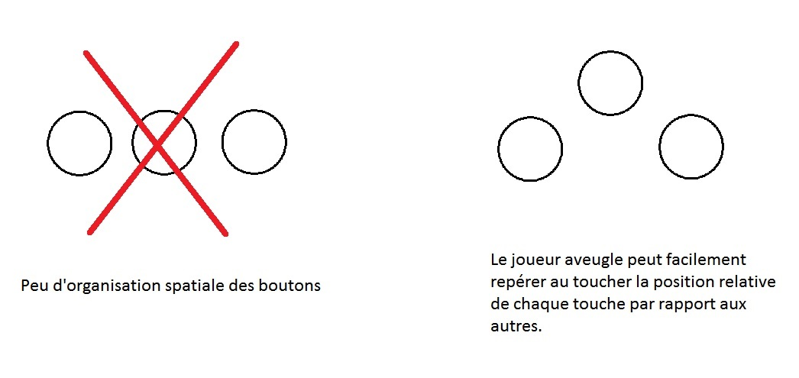

### Présentation sonore du jeu et du gameplay.

La navigation dans les menus du jeu doit être possible sans l’aide d’une personne extérieure. Chaque appui sur une touche doit être suivi d’un feedback sonore clair et unique à chaque touche afin que le joueur puisse toujours se faire une représentation la plus claire possible de sa position dans les menus.

Un appui long sur la touche « haut » permet au joueur d’écouter une voix lui fournissant une description précise du menu dans lequel il se trouve ainsi que sa position actuelle dans celui-ci.

Un appui court sur la touche « haut » permet de valider un choix.

Lorsque le joueur lance une partie, une voix lui présente en quelques phrases l’ambiance et l’univers du jeu puis lui explique ensuite les grands principes de gameplay en y associant à chaque fois les sons nécessaires.

### Adaptation du gameplay

A chaque fois que le joueur contrôle une nouvelle grenouille, soit après avoir perdu, soit après en avoir amené une jusqu’à son terrier, une voix lui indique combien de grenouilles restent à jouer et quels entrée du terrier sont pleines.

#### Les différents signaux sonores

Les signaux sonores utiles au gameplay et présentés au joueur avant le début de la partie sont les suivants :

* Son des voitures et exemple de spatialisation.
* Son des plateformes sur le cours d’eau et exemple de spatialisation.
* Sons des accès au foyer et exemple de spatialisation.
* Des bips spatialisés de plus en plus rapides quand le joueur se rapproche des bords de l’écran.

#### La zone de la route

Les joueurs aveugles n’ayant aucun moyen de repérer des obstacles de tailles différentes, on choisit pour ceux-ci une taille unique pour toute la zone et les seules variables sur lesquelles l’équilibrage intervient sont le nombre d’obstacles par file, l’espacement entre chacuns d’entre eux, ainsi que leur sens et vitesse de défilement.

De plus, le comportement des obstacles sur la route est repensé afin d’éviter une trop grande difficulté due à l’utilisation exclusive de signaux sonores. Les files apparaissent de manières successives, suivant la progression du joueur. La seule file dont il a à se soucier est celle qui se trouve devant lui. Dès qu’il parvient à atteindre la file suivante, les véhicules qui s’y trouvent disparaissent instantanément. Ainsi, la difficulté dans le jeu adapté pour les aveugles consiste, pour le joueur, à éviter de rentrer dans un obstacle et non plus à les éviter parce qu’ils se dirigent lui.

Ce changement permet de tenir compte de la différence entre signaux visuels et signaux sonores. Il semble peu aisé de reproduire uniquement à l’aide de son l’accumulation de signaux visuels présente dans la version de base du jeu. En effet, les sons se superposent les uns sur les autres là où les signaux visuels peuvent être dispersés à différents endroits de l’image.

#### La zone du cours d’eau

Un fonctionnement similaire est pensé pour la zone de cours d’eau. Cependant, dans ce cas-là, ce sont uniquement les sons de la file sur laquelle se trouve le joueur qui disparaissent. Les plateformes, quant à elles, continuent à être actives.

#### La zone d’entrée dans le terrier

Chaque point d’entrée dans le terrier est agrandi, fait trois cases de long et peut accueillir jusqu’à trois grenouilles maximum. Cet équilibrage est effectué afin de rendre le jeu plus tolérant à l’erreur et à parer à une éventuelle capacité diminuée à se situer dans l’espace du jeu pour les personnes aveugles.

## Personnes tétraplégiques

L’adaptation pour les personnes tétraplégiques se concentre avant tout sur le périphérique de contrôle et l’équilibrage du jeu en fonction de son utilisation. On pense ainsi à un dispositif de contrôle par la captation du regard de la personne handicapée. Une description plus précise d’un tel dispositif peut par exemple être trouvée sur le site d’un constructeur spécialisé comme Eyegaze[1].

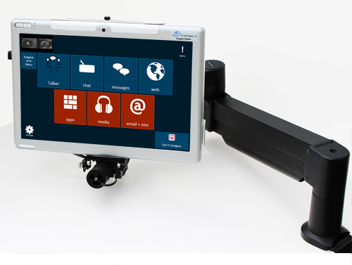

## Personnes paralysées des membres supérieurs

De la même manière, l’adaptation du jeu pour les gens ne pouvant utiliser leurs membres supérieurs passe par l’utilisation d’un périphérique qui leur est adapté. On pense par exemple à un dispositif de contrôle par les pieds simulant l’utilisation d’une souris.

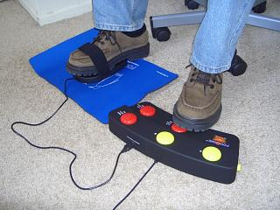

Encore une fois l’équilibrage du jeu doit tenir compte des conditions d’utilisation d’un tel dispositif.

## Personnes hémiplégiques et myopathes

Pour ces deux types de handicap, il peut être nécessaire d’équilibrer le jeu en tenant compte de temps de réaction plus élevés, en particulier pour les personnes myopathes. On peut alors à ralentir d’une manière globale la vitesse des obstacles et des plateformes. Dans le cas où le jeu demande trop d’effort pour les personnes myopathes, on peut également limiter le nombre d’obstacles dans la zone de la route.

Les trois boutons utilisés doivent être assez gros pour que le jeu soit jouable à une main uniquement.

# Notes sur les prototypes développés

Nous avons développés deux prototypes durant ces deux journées. Le premier est tout simplement une reproduction du jeu Frogger telle que nous l’avons imaginé. Il nous a permis de mettre en place les mécaniques et équilibrages autours desquels nous avons pu itérer pour imaginer nos adaptations pour les publics handicapés.

Le deuxième prototype se concentre sur l’adaption du jeu pour les personnes aveugles. Nous avons choisi ce handicap car il nous semblait soulever le plus d’enjeux d’un point de vue du game design. Il suit ce que nous avons décrit dans ce document et est jouable les yeux fermés. Seuls les instructions en début de partie et quelques feedbacks sonores sont manquant.

Pour les deux jeux, les contrôles se font grâce aux flèches du clavier.

1. http://www.eyegaze.com/eye-tracking-assistive-technology-device/